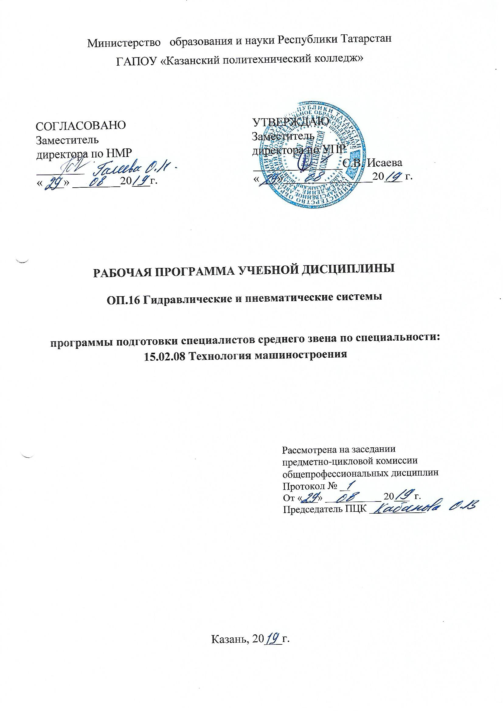
Рабочая программа учебной дисциплины разработана на основе:

- Федерального государственного образовательного стандарта среднего профессионального образования по специальности: 15.02.08 Технология машиностроения, входит в УГС 15.00.00 Машиностроения;
- основной профессиональной образовательной программы по специальности 15.02.08 Технология машиностроения, 2019г.

Организация - разработчик: ГАПОУ «Казанский политехнический колледж»
Разработчик: Кулешова Д.В., преподаватель

СОДЕРЖАНИЕ

 | стр.
ПАСПОРТ РАБОЧЕЙ ПРОГРАММЫ УЧЕБНОЙ ДИСЦИПЛИНЫ | 4
СТРУКТУРА и содержание УЧЕБНОЙ ДИСЦИПЛИНЫ | 6
условия реализации учебной дисциплины | 14
Контроль и оценка результатов Освоения учебной дисциплины | 16

1. паспорТ ПРОГРАММЫ УЧЕБНОЙ ДИСЦИПЛИНЫ
ОП.16 Гидравлические и пневматические системы
1.1. Область применения рабочей программы
Рабочая программа учебной дисциплины является частью основной профессиональной образовательной программы в соответствии с ФГОС СПО по специальности 15.02.08 Технология машиностроения, которая входит в укрупненную группу 15.00.00 Машиностроение.
Рабочая программа учебной дисциплины «Гидравлические и пневматические системы» может быть использована в условиях дистанционного обучения и с применением электронных образовательных технологий.
Профиль получаемого профессионального образования технический.

1.2. Место учебной дисциплины в структуре основной профессиональной образовательной программы:
ОП.16 Гидравлические и пневматические системы входит в профессиональный учебный цикл, является дисциплиной вариативной части.

1.3. Цели и задачи учебной дисциплины – требования к результатам освоения учебной дисциплины:
В результате освоения учебной дисциплины обучающийся должен уметь:
читать и составлять простые принципиальные схемы гидравлических, пневматических и комбинированных приводов технологического оборудования; выполнять необходимые расчёты при составлении схем;
настраивать приводы на различные режимы работ;
осуществлять входной контроль основных элементов гидравлических и пневматических приводов.
В результате освоения учебной дисциплины обучающийся должен знать:
- узлы, аппаратуру и наиболее распространённые схемы;
- область применения и методику расчета гидравлических, пневматических и комбинированных приводов; методику регулирования гидравлических и пневматических механизмов и аппаратов.
1.3.1 Техник-механик должен обладать общими компетенциями, включающими в себя способность:
ОК 1. Понимать сущность и социальную значимость своей будущей профессии, проявлять к ней устойчивый интерес.
ОК 2. Организовывать собственную деятельность, определять методы и способы выполнения профессиональных задач, оценивать их эффективность и качество.
ОК 3.Принимать решения в стандартных и нестандартных ситуациях и нести за них ответственность.
ОК 4. Осуществлять поиск, анализ и оценку информации, необходимой для постановки и решения профессиональных задач, профессионального и личностного развития.
ОК 5. Использовать информационно-коммуникационные технологии для совершенствования профессиональной деятельности.
ОК 6. Работать в коллективе и команде, обеспечивать ее сплочение, эффективно обращаться с коллегами, руководством, потребителям.
ОК 7. Брать на себя ответственность за работу членов команды (подчиненных), результат выполнения заданий.
ОК 8. Самостоятельно определять задачи профессионального и личностного развития, заниматься самообразованием, осознанно планировать повышение квалификации.
ОК 9. Ориентироваться в условиях частной смены технологий в профессиональной деятельности.
1.3.2. Техник-механик должен обладать профессиональными компетенциями, соответствующими видам деятельности:
1.3.2.1 Организация и проведение монтажа и ремонта промышленного оборудования.
ПК 1.1. Руководить работами, связанными с применением грузоподъемных механизмов, при монтаже и ремонте промышленного оборудования.
ПК 1.2. Проводить контроль работ по монтажу и ремонту промышленного оборудования с использованием контрольно-измерительных приборов.
ПК 1.3. Участвовать в пусконаладочных работах и испытаниях промышленного оборудования после ремонта и монтажа.
ПК 1.4. Производить пусконаладочные работы и испытания промышленного оборудования после ремонта и монтажа.
ПК 1.5. Составлять документацию для проведения работ по монтажу и ремонту промышленного оборудования.
1.3.2.2. Организация и выполнение работ по эксплуатации промышленного оборудования.
ПК 2.1. Выбирать эксплуатационно-смазочные материалы при обслуживании оборудования.
ПК 2.2. Выбирать методы регулировки и наладки промышленного оборудования в зависимости от внешних факторов.
ПК 2.3. Организовывать работу по устранению недостатков, выявленных в процессе эксплуатации промышленного оборудования.
ПК 2.4. Составлять документацию для проведения работ по эксплуатации промышленного оборудования.
Содержание дисциплины имеет межпредметные связи с дисциплинами общеобразовательного цикламатематика, информатика, общепрофессионального цикла инженерная графика, техническая механика, татериаловедение, технологическое оборудование, тезопасностьжизнидеятельности,
Для лучшего усвоения учебного материала его изложение необходимо проводить с применением технических средств обучения, видео-, аудиоматериалов, современных программ компьютерного проектирования.
Курс обеспечен методическими пособиями и указаниями к выполнению практических работ, в том числев условиях применения электронного обучения и дистанционных образовательных технологий.

1.4. Количество часов на освоение программы дисциплины:

максимальной учебной нагрузки обучающегося 96 часов, в том числе:
обязательной аудиторной учебной нагрузки обучающегося 64 часа в том числе практические задания 20 часов;
самостоятельной работы обучающегося 32 часов.

2. СТРУКТУРА И СОДЕРЖАНИЕ УЧЕБНОЙ ДИСЦИПЛИНЫ
2.1. Объем учебной дисциплины и виды учебной работы

Вид учебной работы | Объем часов
Максимальная учебная нагрузка (всего) | 96
Обязательная аудиторная учебная нагрузка (всего) | 64
в том числе:
лекции | 34
практические занятия | 20
Самостоятельная работа обучающегося (всего) | 32
Форма промежуточной аттестации – экзамен

Тематический план и содержание учебной дисциплины ОП.14 Гидравлические и пневматические системы
 | Содержание учебного материала, лабораторные работы и практические занятия, самостоятельная работа обучающихся |  |  | Объем часов | Уровень усвоения
1 | 2 |  |  | 3 | 5
Раздел 1. |  |  |  | 21 | -
Тема 1.1.  Физические основы функционирования гидравлических и пневматических систем | Содержание учебного материала |  |  |  | -
 | 1 -2 | Содержание учебной дисциплины «Гидравлические и пневматические системы», ее связь с другими дисциплинами обще профессионального и специального циклов учебного плана, ее роль в развитии технологий и производства. |  | 2 | 2
 | 3-4 | Перспективы применения гидравлических и пневматическихсистем в легкой промышленности. |  | 2 | 2
 | 5-6 | Определение жидкости. Понятие реальной и идеальной жидкости. Основные механические и физические свойства жидкостей. |  | 2 | 2
 | 7-8 | Приборы для измерения вязкости жидкости. |  | 2 | 2
 | 9-10 | Зависимость физических свойств жидкости от температуры и давления. |  | 2 | 2
 | 11-12 | Функциональное назначение рабочих жидкостей. Характеристики рабочих жидкостейи их заменителей, требования к ним. Выбор рабочих жидкостей. |  | 2 | 2
 | 13-14 | Практическая работа №1  Решение задач по свойствам жидкости. |  | 2 | 3
 | 15-16 | Практическая работа №2  Решение задач по гидростатике. |  | 2 | 3
 | 17-18 | Практическая работа №3  Решение задач по гидродинамике. |  | 2 | 3
 |  | Самостоятельная работа №1  Выполнение домашней работы по решению задач по свойствам жидкости, по гидростатике и по гидродинамике. |  | 3 | -
 | Содержание учебного материала |  |  | 5
Тема 1.2 Общие сведения о гидравлических  системах | 19-20 |  | Классификация гидросистем. Основные узлы и параметры гидросистем. | 2 | 2
 |  |  | Самостоятельная работа №2 Реферат виды гидросистем | 3
 | Содержание учебного материала |  | 16
Тема 1.3. Источники питания гидравлических систем | 21-22 | Основные понятия и классификация источников питания. | 2 | 2
Тема 1.3. Источники питания гидравлических систем | 23-24 | Устройство и принцип действия насосов. | 2 | 2
Тема 1.3. Источники питания гидравлических систем | 25-26 | Фильтрация рабочей жидкости. | 2 | 2
Тема 1.3. Источники питания гидравлических систем | 27-28 | Практическая работа №4  Расчет насоса | 2 | 3
 |  | Самостоятельная работа №3 реферат « Виды насосов» | 2 | -
 |  | Самостоятельная работа №4 реферат «ЦБ насосы» | 3 | -
 |  | Самостоятельная работа №5 реферат «Виды жидкостей» | 3 | -

 | Содержание учебного материала |  | 20
Тема 1.4 Основы  гидростатики | 29-30 | Основные понятия гидростатики. Силы, действующие в жидкости, находящейся в состоянии равновесия. | 2 | 2
Тема 1.4 Основы  гидростатики | 31-32 | Понятие гидростатического давления. Единицы измерения гидростатического давления в системе СИ. Основные свойства гидростатического давления. | 2 | 2
Тема 1.4 Основы  гидростатики | 33-34 | Закон Паскаля. Основное уравнение гидростатики. | 2 | 2
Тема 1.4 Основы  гидростатики | 35-36 | Понятие абсолютного, избыточного и вакуумметрического давления.. | 2 | 2
Тема 1.4 Основы  гидростатики | 37-39 | Приборы для измерения давления. | 3 | 2
Тема 1.4 Основы  гидростатики | 40-42 | Гидростатические машины (гидравлические пресс и гидроаккумулятор): назначение, устройство и принцип действия, область применения | 3 | 2
Тема 1.4 Основы  гидростатики |  | Самостоятельная работа № 6 Реферат «Б.Паскаль и его роль в гидравлике» | 3 | -
Тема 1.4 Основы  гидростатики |  | Самостоятельная работа № 7 Конспект Оборудование для измерения давления | 3 | -

 | Содержание учебного материала |  |  | 4
Тема 2.1 Основы пневматики | 43-44 | Общие сведения о пневматических системах. Основные термодинамические процессы. |  | 2 | 2
 |  | Самостоятельная работа № 8 Конспект «Что такое пневматическая система» |  | 2 | -
 | Содержание учебного материала |  |  | 9
Тема 2.2 Подготовка рабочей среды пневматических систем | 45-46 | Источники питания пневматических систем. |  | 2 | 2
Тема 2.2 Подготовка рабочей среды пневматических систем | 47-50 | Узел подготовки сжатого воздуха. Осушение сжатого воздуха. |  | 4 | 2
 |  | Самостоятельная работа №9 конспект «Методы и способы осушения сжатого воздуха» |  | 3 | -
 | Содержание учебного материала |  |  | 10
Тема 2.3 Исполнительные устройства пневматических систем | 51-52 |  | Типы пневмоцилиндров и пневмомоторов. | 2 | 2
Тема 2.3 Исполнительные устройства пневматических систем | 53-56 |  | Практическая работа №5  Расчет пневмопривода | 4 | 3
 |  |  | Самостоятельная работа №10 «место и способ применения пневмоприводов ипневмоцилиндров» | 4 | -

Тема 2.4 Пневматическая аппаратура управления пневматических систем | Содержание учебного материала |  | 11
 | 57-59 | Пневмораспределители. | 3 | 2
 | 60-61 | Пневмоклапаны. | 2 | 2
 | 62-64 | Пневмодроссели. | 3 | 2
 |  | Самостоятельная работа №11Доклад «Пневматическая аппаратура управления пневматических систем» | 3 | -
 | Итого: |  | 96
 | Экзамен |  | 2

Для характеристики уровня освоения учебного материала используются следующие обозначения:
- – ознакомительный (узнавание ранее изученных объектов, свойств);
- – репродуктивный (выполнение деятельности по образцу, инструкции или под руководством);
- – продуктивный (планирование и самостоятельное выполнение деятельности, решение проблемных задач)

3. условия реализации УЧЕБНОЙ дисциплины
3.1. Требования к минимальному материально-техническому обеспечению
Для реализации учебной дисциплины имеется в наличии учебный кабинет «Социально-экономических дисциплин».

Оборудование учебного кабинета:
- посадочные места по количеству обучающихся;
- рабочее место преподавателя;
- комплект учебно-наглядных пособий
Технические средства обучения:
- компьютер с лицензионным программным обеспечением и мультимедиа-проектор;
- интерактивная доска.
Информационные средства обучения:
- электронные учебные издания по основным разделам курса;
- мультимедийные обучающие программы;
- презентации по разделам курса

3.2. Информационное обеспечение обучения
Основные источники:
1.Брюханов, О. Н. Основы гидравлики, теплотехники и аэродинамики : учебник / О.Н. Брюханов, В.И. Коробко, А.Т. Мелик-Аракелян. — Москва : ИНФРА-М, 2018. — 254 с. — (Среднее профессиональное образование). - ISBN 978-5-16-005354-7. - Текст : электронный. - URL: https://znanium.com/catalog/product/1284346
2. Ухин, Б. В. Гидравлика : учебник / Б.В. Ухин, А.А. Гусев. — Москва : ИНФРА-М, 2018. — 432 с. — (Среднее профессиональное образование). - ISBN 978-5-16-005536-7. - Текст : электронный. - URL: https://znanium.com/catalog/product/1112959
3. Филин, В. М. Гидравлика, пневматика и термодинамика : курс лекций / под общ. ред. В.М. Филина. — Москва : ФОРУМ : ИНФРА-М, 2018. — 318 с. — (Среднее профессиональное образование). - ISBN 978-5-8199-0780-1. - Текст : электронный. - URL: https://znanium.com/catalog/product/1149643
Дополнительные источники:
1. Вольвак, С. Ф. Основы гидравлики и теплотехники. Практикум : учебное пособие / С. Ф. Вольвак, Ю. Н. Ульянцев, Д. Н. Бахарев. — Москва : ИНФРА-М, 2018. — 238 с. — (Среднее профессиональное образование). - ISBN 978-5-16-015657-6. - Текст : электронный. - URL: https://znanium.com/catalog/product/1215060

2. Шейпак, А. А. Гидравлика и гидропневмопривод. Основы механики жидкости и газа : учебник / А.А. Шейпак. — 6-е изд., испр. и доп. — Москва : ИНФРА-М, 2018. — 270 с. — (Среднее профессиональное образование). - ISBN 978-5-16-013908-1. - Текст : электронный. - URL: https://znanium.com/catalog/product/1838352

Интернет – ресурсы:
- http://znanium.com/
- Электронный ресурс "Студенческая электронная библиотека "ВЕДА". Форму доступа: www.lib.ua-ru.net
- Электронный ресурс "Публичная Интернет-библиотека".Форма доступа:www.public.ru
- Окно открытого доступа Рособразования к информационным ресурсам http: // www. electromonter.info
- http://eor.edu.ru, Федеральный центр информационно-образовательных ресурсов
- http://school-collection.edu.ru, Единая коллекция цифровых образовательных ресурсов
Сервисы и инструменты:
1. Skype (режим доступа: https://www.skype.com/)
2. Zoom (режим доступа: https://zoom.us/)
3. https://disk.yandex.ru/

- КОНТРОЛЬ И ОЦЕНКА РЕЗУЛЬТАТОВ ОСВОЕНИЯ ДИСЦИПЛИНЫ

Контроль и оценка результатов освоения учебной дисциплины осуществляется преподавателем в процессе тестирования, а также выполнения обучающимися индивидуальных заданий, в том числе в условиях применения электронного обучения и дистанционных образовательных технологий.

Результаты обучения  (освоенные умения, усвоенные знания) | Формы и методы контроля и оценки результатов обучения
уметь:  - читать и составлять простые принципиальные схемы гидравлических, пневматических и комбинированных приводов технологического оборудования;  - выполнять необходимые расчёты при составлении схем;  - настраивать приводы на различные режимы работ;  - осуществлять входной контроль основных элементов гидравлических и пневматических приводов. | Выполнение практического задания и составление схем гидравлических, пневматических и комбинированных приводов технологического оборудования; выполнить расчеты основного оборудования
знать:  - узлы, аппаратуру и наиболее распространённые схемы;  - область применения и методику расчета гидравлических, пневматических и комбинированных приводов;  - методику регулирования гидравлических и пневматических механизмов и аппаратов. | Выполнить тестовые задания, работа в группе и выполнение проектных заданий
ОК 1. Понимать сущность и социальную значимость своей будущей профессии, проявлять к ней устойчивый интерес. | Выполнение реферата на тему «Моя профессия – мое будущее»
ОК 2. Организовывать собственную деятельность, определять методы и способы выполнения профессиональных задач, оценивать их эффективность и качество. | Выполнение реферата на тему «Моя профессия – мое будущее»
ОК 3. Принимать решения в стандартных и нестандартных ситуациях и нести за них ответственность. | Выполнение технологического маршрута и составление карт технологического контроля
ОК 4. Осуществлять поиск, анализ и оценку информации, необходимой для постановки и решения профессиональных задач, профессионального и личностного развития. | Выполнение технологического маршрута и составление карт технологического контроля
ОК 5. Использовать информационно-коммуникационные технологии для совершенствования профессиональной деятельности. | Нанесение на технологическую схему пневмодатчиков
ОК 6. Работать в коллективе и команде, обеспечивать ее сплочение, эффективно обращаться с коллегами, руководством, потребителям. | Выполнение группового задания на тему «Поршневые насосы»
ОК 7. Брать на себя ответственность за работу членов команды (подчиненных), результат выполнения заданий. | Выполнение группового задания на тему «Поршневые насосы»
ОК 8. Самостоятельно определять задачи профессионального и личностного развития, заниматься самообразованием, осознанно планировать повышение квалификации. | Выполнение группового задания на тему «Поршневые насосы»
ОК 9. Ориентироваться в условиях частной смены технологий в профессиональной деятельности. | Выполнение группового задания на тему «Поршневые насосы»
ПК 1.1. Руководить работами, связанными с применением грузоподъемных механизмов, при монтаже и ремонте промышленного оборудования. | Отчет о монтаже кран-балки
ПК 1.2. Проводить контроль работ по монтажу и ремонту промышленного оборудования с использованием контрольно-измерительных приборов. | Отчет о монтаже кран-балки
ПК 1.3. Участвовать в пусконаладочных работах и испытаниях промышленного оборудования после ремонта и монтажа. | Отчет об общих сведения о пневматических системах. Основные термодинамические процессы.
ПК 1.4. Производить пусконаладочные работы и испытания промышленного оборудования после ремонта и монтажа.
ПК 1.5. Составлять документацию для проведения работ по монтажу и ремонту промышленного оборудования.
ПК 2.1. Выбирать эксплуатационно-смазочные материалы при обслуживании оборудования. | Отчет о СОЖ и требования к ним
ПК 2.2. Выбирать методы регулировки и наладки промышленного оборудования в зависимости от внешних факторов. | Составление акта выполненных работ и выбор метода регулировки оборудования
ПК 2.3. Организовывать работу по устранению недостатков, выявленных в процессе эксплуатации промышленного оборудования.
ПК 2.4. Составлять документацию для проведения работ по эксплуатации промышленного оборудования.

